Chủ đề: Giải bài tập tiếng Việt 2 Kết nối tri thức - Bài 7 (tập 1): Cây xấu hổ

Giải bài tập Tiếng Việt 2 tập 1 bài 7 Kết nối tri thức
Đọc tài liệu tổng hợp hướng dẫn đọc bài: Cây xấu hổ, viết, nói và nghe thật chi tiết phía dưới, mời phụ huynh cùng các em học sinh tham khảo để hiểu bài và chuẩn bị bài tốt nhất nhé.

I. Đọc

* Khởi động:
Câu 1.
Em biết gì về loài cây trong tranh?
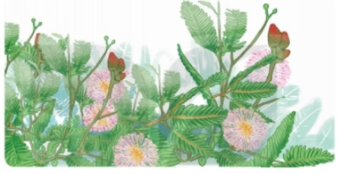
Trả lời câu 1 trang 31 sgk Tiếng Việt lớp 2 tập 1 Kết nối tri thức
Em biết cây trong tranh là cây xấu hổ, có nhiều lá nhỏ màu xanh và hoa màu hồng tím.
Câu 2.
Dựa vào tên bài đọc và tranh minh họa, em thử đoán xem loài cây này có gì đặc biệt?
Trả lời câu 2 trang 31 sgk Tiếng Việt lớp 2 tập 1 Kết nối tri thức
Em đoán loài cây này sẽ cụp lá khi bị chạm vào.

* Trả lời câu hỏi:
Câu 1.
Nghe tiếng động lạ, cây xấu hổ đã làm gì?
Trả lời câu 1 trang 32 sgk Tiếng Việt lớp 2 tập 1 Kết nối tri thức
Nghe tiếng động lạ, cây xấu hổ đã co rúm mình lại.
Câu 2.
Cây cỏ xung quanh xôn xao về chuyện gì?
Trả lời câu 2 trang 32 sgk Tiếng Việt lớp 2 tập 1 Kết nối tri thức
Cây cỏ xung quanh xôn xao về chuyện một con chim xanh biếc, toàn thân lóng lánh không biết từ đâu bay tới rồi lại vội bay đi ngay. Biết bao nhiêu con chim đã bay qua đây, chưa có con nào đẹp đến thế.
Câu 3.
Cây xấu hổ nuối tiếc điều gì?
Trả lời câu 3 trang 32 sgk Tiếng Việt lớp 2 tập 1 Kết nối tri thức
Do cây xấu hổ sợ và nhắm mắt lại nên đã không nhìn thấy con chim xanh rất đẹp.
Câu 4.
Câu văn nào cho biết cây xấu hổ rất mong con chim xanh quay trở lại?
Trả lời câu 4 trang 32 sgk Tiếng Việt lớp 2 tập 1 Kết nối tri thức
Không biết bao giờ con chim xanh ấy quay trở lại.

* Luyện tập theo văn bản đọc:
Câu 1.
Những từ ngữ nào dưới đây chỉ đặc điểm?
đẹp lóng lánh bay đi trả lại xanh biếc
Trả lời câu 1 luyện tập trang 32 sgk Tiếng Việt lớp 2 tập 1 Kết nối tri thức
Từ ngữ chỉ đặc điểm là: đẹp, lóng lánh, xanh biếc.
Câu 2.
Nói tiếp lời của cây xấu hổ:
Mình rất tiếc (…)
Trả lời câu 2 luyện tập trang 32 sgk Tiếng Việt lớp 2 tập 1 Kết nối tri thức
- Mình rất tiếc vì đã không mở mắt để được thấy con chim xanh.
- Mình rất tiếc vì đã không thể vượt qua nỗi sợ của mình.
- Mình rất tiếc vì đã quá nhút nhát nên đã nhắm mắt lại không nhìn thấy con chim xanh.

II. Viết
Câu 1.
Viết chữ hoa C
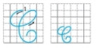
Trả lời câu 1 viết trang 33 sgk Tiếng Việt lớp 2 tập 1 Kết nối tri thức
- Cách viết:
+ Từ điểm đặt bút ở giao điểm đường kẻ ngang 6 và đường kẻ dọc 3 vòng xuống đến 2,5 ô vuông rồi vòng lên gặp đường kẻ ngang 6 và tiếp tục lượn xuống giống nét cong trái đến sát đường kẻ ngang 1, tiếp tục vòng đến đường kẻ ngang 3 và lượn xuống. Điểm kết thúc nằm trên đường kẻ ngang 2 và khoảng giữa hai đường kẻ dọc 3 và 4.
Câu 2.
Viết ứng dụng: Có công mài sắt, có ngày nên kim.
Trả lời câu 2 viết trang 33 sgk Tiếng Việt lớp 2 tập 1 Kết nối tri thức
- Viết chữ hoa C đầu câu, cách nối chữ viết hoa với chữ viết thường, khoảng cách giữa các tiếng trong câu, vị trí đặt dấu phẩy để ngăn cách các vế trong câu và dấu chấm cuối câu.

III. Nói và nghe
Câu 1.
Dựa vào câu hỏi gợi ý, đoán nội dung của từng tranh.
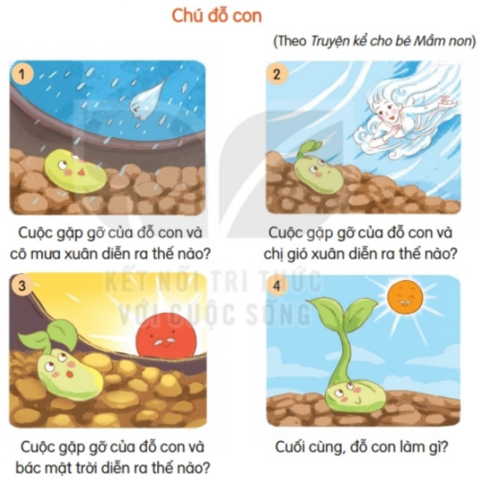
Trả lời câu 1 trang 33 sgk Tiếng Việt lớp 2 tập 1 Kết nối tri thức
- Tranh 1: Cuộc gặp gỡ giữa hạt đỗ và mưa xuân.
- Tranh 2: Cuộc gặp gỡ giữa hạt đỗ đã nảy mẩm và gió xuân.
- Tranh 3: Cuộc gặp gỡ giữa hạt đỗ với mầm đã lớn và mặt trời.
- Tranh 4: Hạt đỗ đã lớn thành cây đỗ và mặt trời đang tỏa nắng.
Câu 2.
Kể câu chuyện
Trả lời câu 2 trang 33 sgk Tiếng Việt lớp 2 tập 1 Kết nối tri thức
(1) Một chú đỗ con ngủ khì trong cái chum khô ráo và tối om một năm. Một hôm tình cờ chú thấy mình nằm giữa những hạt đất li ti xôm xốp. Chợt có tiếng lộp độp bên ngoài. Đỗ hỏi: "Ai đó?" - "Cô đây!". Thì ra cô mưa xuân, cô đem nước đến cho đỗ con được tắm mát. Chú lại ngủ khì.
(2) Có tiếng sao vi vu trên mặt đất làm chú tỉnh giấc. Chú khẽ cựa mình hỏi:"Ai đó?". Tiếng thì thầm dịu dàng trả lời:"Chị đây mà, chị gió xuân đây. Dậy đi em, mùa xuân đẹp lắm!". Đỗ con lại cựa mình. Chú thấy mình lớn phổng lên làm nứt cả chiếc áo ngoài.
(3) Chị gió xuân bay đi. Có những tia nắng ấm áp lay chú đỗ con. Đỗ con hỏi:"Ai đó?". Một giọng nói ồm ôm, trầm ấm vang lên:"Bác đây, bác là mặt trời đây, cháu dậy đi thôi, sáng lắm rồi. Các cậu học trò cắp sách đến trường rồi đấy." Đỗ con rụt rè nói: "Nhưng mà trên đấy lạnh lắm!". Bác mặt trời khuyên: "Cháu cứ vùng dậy đi nào. Bắc sưởi ấm cho cháu, cựa mạnh vào.".
(4) Đỗ con vươn vai một cái thật mạnh. Chú trồi lên khỏi mặt đất. Mặt đất sáng bừng ánh nắng xuân. Chú đỗ con xòe hai cánh tay nhỏ xíu hướng về phía mặt trời ấm áp.
(Theo Nhật Linh)
Câu 3.
Chọn kể 1-2 đoạn của câu chuyện theo tranh.
Trả lời câu 3 trang 33 sgk Tiếng Việt lớp 2 tập 1 Kết nối tri thức
- Tranh 1: Cô mưa xuân đến khi đỗ con nằm giữa những hạt đất li ti xôm xốp, cô đem nước đến cho đỗ con được tắm mát.
- Tranh 2: Cô gió xuân bay đến, thì thầm dịu dàng gọi đỗ con dậy. Đỗ con cựa mình lớn phổng lên làm nứt cả chiếc áo ngoài.
- Tranh 3: Bác mặt trời chiếu những tia nắng ấm áp lay đỗ con, bác đã động viên, khuyên đỗ con vùng dậy, bác hứa sẽ sưởi ấm cho đỗ con.
- Tranh 4: Đỗ con đã vươn vai thật mạnh, trồi lên khỏi mặt đất, xòe hai cánh tay nhỏ xíu hướng về phía mặt trời ấm áp.

* Vận dụng:
Nói với người thân về hành trình hạt đỗ trở thành cây đỗ.
Bài kể tham khảo
Cô mưa xuân đến khi đỗ con nằm giữa những hạt đất li ti xôm xốp, cô đem nước đến cho đỗ con được tắm mát. Cô gió xuân bay đến, thì thầm dịu dàng gọi đỗ con dậy. Đỗ con cựa mình lớn phổng lên làm nứt cả chiếc áo ngoài. Bác mặt trời chiếu những tia nắng ấm áp lay đỗ con, bác đã động viên, khuyên đỗ con vùng dậy, bác hứa sẽ sưởi ấm cho đỗ con. Đỗ con đã vươn vai thật mạnh, trồi lên khỏi mặt đất, xòe hai cánh tay nhỏ xíu hướng về phía mặt trời ấm áp.
-/-
Trên đây là nội dung giải bài tập Tiếng Việt 2 tập 1 bài 7 Kết nối tri thức: Cây xấu hổ trang 31-33 SGK, chúc các em học tốt Tiếng Việt 2 tập 1 Kết nối tri thức thật dễ dàng.

